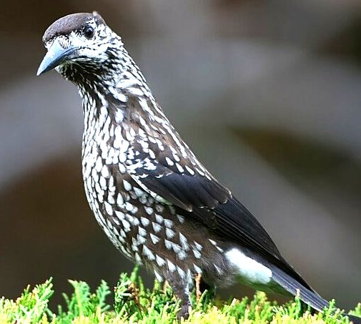
Межрегиональная викторина по зоологии «Забавные, умные и необыкновенные»
Для учащихся 5-7 классов

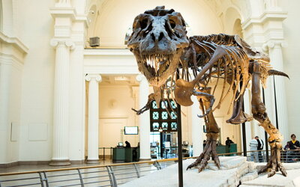
- Какая наука изучает ископаемых животных:
а. Сейсмология
б.Орнитология
в.Психология
г.Палеонтология

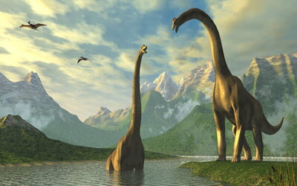
2. Динозавр — это …

а.Млекопитающее
б.Амфибия
в.Рептилия
г.Насекомое
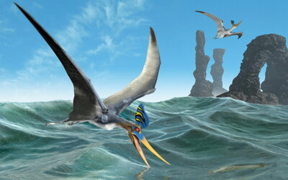
3. Что означает название «птерозавр»?

а.«Рыбоящер»
б.«Летающий ящер»
в.«Быстрый охотник»
г.«Рогатый ящер»

4.У какого морского обитателя обычно 5 рук?
а.Морская звезда
б.Медуза
в.Краб
г.Коралл

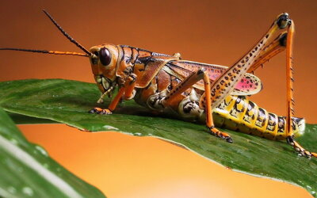
5.Кузнечики поют (стрекочут) с помощью (1-…), а слушают с помощью(2-….).

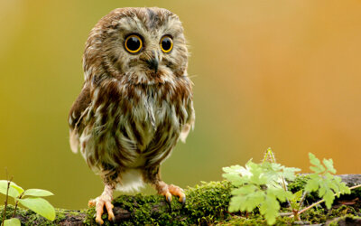
6. Люди полагали, что если сове дана способность видеть в ночи, то эта птица может замечать то, что недоступно взору других. Кроме того, она могла видеть всё вокруг, не двигаясь, а лишь поворачивая голову, да так, как это не могут сделать иные птицы – на 180⁰
Какой орган чувств в ночной охоте сов имеет первейшее значение?
а. зрение б. слух в. обоняние г. осязание
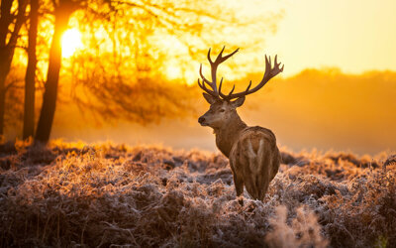
7. Каждый год изюбри скидывают и отращивают новые рога. Новые, неокрепшие рога содержат ценные лекарственные вещества, и поэтому они являются предметом охоты. Как называются эти рога?
а. пуанты б. панты в. панталоны г. пенаты
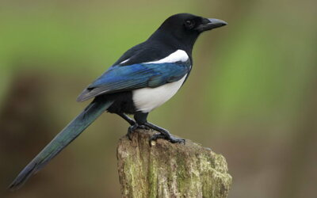
8. У сороки пытливый ум. Ей физически необходимо решать головоломки и задачки, иначе она попросту впадёт в депрессию. Если птица увидит что-то спрятанное за чем-то, то жива не будет, пока не удовлетворит собственное любопытство. Выяснено, что сороки поддаются обучению и могут узнавать конкретного человека по:
а. запаху б. по голосу в. по лицу г. по звуку шагов
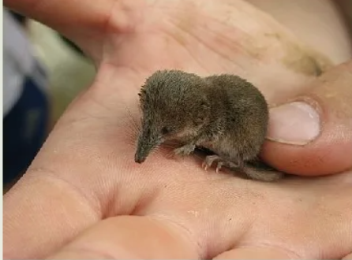
9. Этого маленького зверька не ест ни лиса, ни хорь, потому что для тонкого обоняния хищных зверей невыносим запах мускуса, исходящий от него.
Кто это:
а. хомяк б. крыса в. землеройка г. мышь

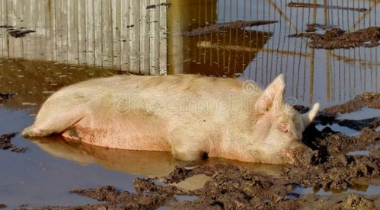
10. …Растянувшись в тёплой луже, нежным солнышком томима, рассуждала благочинно мохнорылая свинья:
"Как же я благоразумна, всеми чтима и любима…
С В Дурманов. Свинья в луже
Почему свиньи валяются в грязи?
а. от скуки б. из чистоплотности в. так они играют
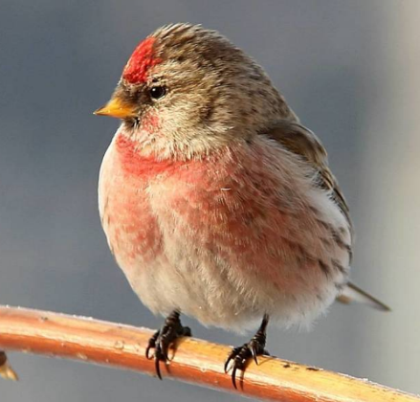
11. На английском разговорном диалекте ее прозвище звучит как” Redpoll” – «красная голова». Если птица на фото красуется с малиновыми грудкой, лбом и темечком, значит, заснят самец. У самок красная только «шапочка». Пение птицы похоже на стук каблуков во время одного ритмичного танца. Птаха перелетная. На дальние континенты птицы не отправляются, а откочевывают в смешанные леса и степи юга России, стран ближнего зарубежья. Как называется эта птица: а. чечетка б. коноплянка в. чиж г. малиновка

12. Среди насекомых своей прожорливостью известна саранча: она за день съедает зеленой массы столько же, сколько весит сама.
Но есть насекомое и попрожорливей. Оно принадлежит к древнему виду. Насекомое крупное, глаза открывают ему обзор на 360 градусов. Это насекомое встречается на всех материках. И даже в прибрежных районах Антарктиды. Это насекомое ловит добычу на лету. Они активные хищники. Строение насекомого максимально способствует успеху охоты. Вес насекомых, которых она съела за день превосходит ее собственный в несколько раз. Например, съедает 40 мух за день; едят также мошек, комаров. А их личинки могут питаться мальками. Какое это насекомое?

13. Узнай зимующих птиц .

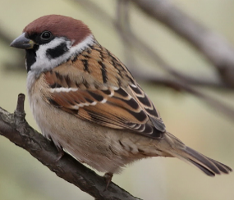  А | 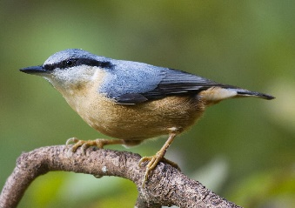  Б | 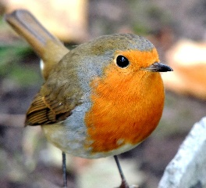  В | 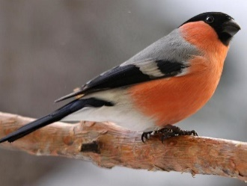  Г
А-? б-? в -? Г-?
Какая из этих птиц при сильных морозах стоит практически неподвижно, как памятник?

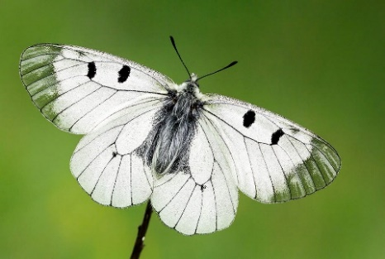
14 Бабочка …. внешне очень похожа на злостного огородного вредителя – белянку капустницу, причем самку. Если сильно не присматриваться, то их можно легко спутать, хотя даже биологически они принадлежат к разным семействам. Окраска бабочки… неяркая, основной фон крыльев белый, на передних имеются по две черные точки, а их края и вовсе прозрачные. Это дневная бабочка названа в честь героини древнегреческой мифологии – богини памяти. У бабочки есть и другое название – «Черный Аполлон». Это имя она получила за сходство с другим насекомым этого рода – бабочкой аполлоном, от которого отличается отсутствием желтых пятен. Личинки выходят из яиц и начинают питаться листьями хохлаток. Взрослые бабочки также по большему счету питаются на хохлатках, высасывая нектар из их цветков.
Есть несколько примечательных фактов, связанных с этими бабочками:
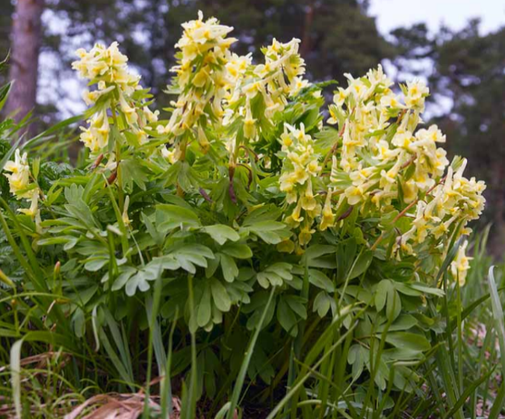
- Писатель Владимир Набоков, одним из увлечений которого было коллекционирование бабочек, посвятил черному аполлону стихи.
- В некоторых странах считается, что если увидеть одновременно три эти бабочки, вскоре произойдет какое-нибудь счастливое событие.
- Эта бабочка взята под охрану. Растения хохлатки тоже взяты под охрану как кормовой объект черного аполлона.
Как иначе называется эта бабочка?

15. Эта маленькая зимующая птица нашей местности имеет очень интересные особенности:
- За день тратит так много сил и энергии, что не может голодать более 2 суток
- На 6 жителей планеты приходится 1 эта птица, то есть их около 1 млрд
- Птицы –однолюбы, образуют пары на всю жизнь. Пару найти нелегко: на 150 самцов приходится 1 самка. Срок жизни – 1-2 года
- Из-за особенностей строения сетчатки глаза видит мир в розовом цвете
- В 1958 г в Китае была организована борьба с этой птицей, как потребителей зерновых. И эта акция привела к экологической катастрофе, вызвавшей размножение вредителей
- Этой птице поставлены памятники в США (Бостон), в РФ (Санкт-Петербург – «Чижик-пыжик»)
О какой птице идет речь?

16. Этих наших сибирских птиц еще называют «Поющие в снегах». Они не боятся мороза, а зимой выводят птенцов к Рождеству, отчего их также называют «Рождественскими птицами». Эта птица нетленна после смерти (мумифицирована).
Как называют эту птицу?

17. Является маленькой птичкой. Другое ее название ямщик. Свое название птица получила за своеобразный способ передвижения по деревьям, птица ползает по стволам деревьев. Шумная птица, с большим репертуаром различных громких звуков. Во время поиска корма издаёт частые короткие посвисты «тью-тью-тью», а иногда «тцит» либо более протяжные «тци-ит», из-за которых их когда-то прозывали «ямщиками» В любое время года делает запасы впрок, пряча по отдельности каждое семя в щелях ствола дерева и маскируя его лишайником или кусочком коры. Зимой охотно пользуется оставленными человеком кормушками. Эта птица называется -?

18.Раньше на Руси многие вещи называли по-другому: глаза – «очи», лоб – «чело». А какое животное называли и называют векшей?

19. В Древнем Риме и раннесредневековой Европе зверек …был домашним животным, поскольку охотился на мышей. Однако в связи с плохой приручаемостью … и, в большей степени, появлением в Европе серой крысы, с которой … было затруднительно справиться, в качестве защитника запасов в этой роли его вытеснили другие животные — хорьки (фретка), кошки. Название какого хищного зверька пропущено в тексте?

20. Это – зверь Западной Сибири, но у него тоже есть враги. С ним справляются волки: могут нападать и съедать. Детенышей этого зверя похищают крупные хищные птицы. Более того, беркут нападает даже на этого взрослого зверя. О каком звере идет речь?

Творческое задание
Составить и красочно оформить кроссворд по зоологии
(в кроссворде должно быть не менее 10 вопросов).

